******“Año del Bicentenario, de la consolidación de nuestra Independencia, y de la conmemoración de las Heroicas Batallas de Junín y Ayacucho**”

OFICIO Nº 09-2024-UGELC-IEI Nº 721/A

PARA :Norka Belinda CCORI TORO

DIRECTORA DE LA UNIDAD DE GESTION EDUCATIVA LOCAL EL COLLAO

DE LA :Profesora Alicia Ricardina Charca Torres

DIRECTORA ( e ) DE LA IEI Nº 721

ASUNTO :Remito horario de jornada laboral de estudiantes y docentes .

FECHA :Ayupalca 13 de setiembre 2024

…………………………………………………………………………………………………………………………

Tengo el grato honor de dirigirme a Ud. Con la finalidad de hacerle alcance del horario de jornada laboral de los niños, niñas y docentes de la institución educativa inicial 721 de ayupalca. Nuestra institución es de condición unidocente,

y es como sigue .

|  |  |  |  |  |
| --- | --- | --- | --- | --- |
| **DIAS** | **HORA** | **MOMENTOS** | **HORA DE**  **SALIDA** | **EDAD** |
| **TURNO MAÑANA** | | | | |
| Lunes a viernes | 8:40 a 8:50 am | Ingreso de la docente – director ( e ) | 1:45 pm  01:15 pm | **03, 04**  **y 05 AÑOS** |
| 8:45 a 9:00 am | Recepción de los niños (as) |
| 9:00 a 9:15 am | Actividades permanentes |
| 9:15 a 9:25 am | Actividad fisica con los niños y niñas |
| 9:25 a 10:25 am | Utilización libre de los sectores. |
| 10:30 a 11:30 am | Desarrollo de la actividad de aprendizaje. |
| 11:30 a 12:00 pm | Almuerzo refrigerio |
| 12:00 a 12:30pm | Recreo en espacios libre |
| 12:30 a 12:50 pm | talleres |
| 12:50 a 01:00pm | Actividades de salida. |  |  |
| **01:15 a 01:45pm Trabajo en dirección** | | | | |

Sin otro particular, aprovecho la oportunidad para expresarle los sentimientos de mayor consideración y estima personal.

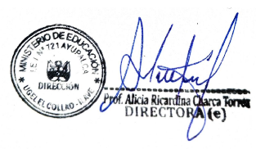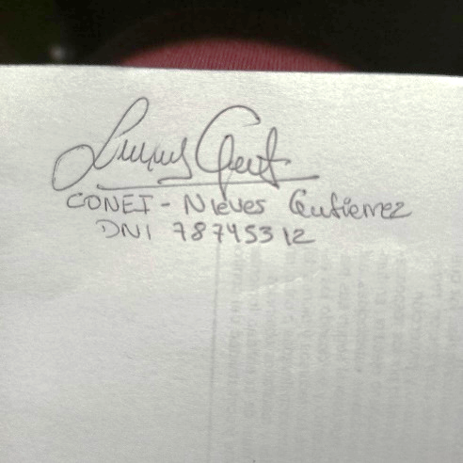Atentamente